 |  |  |  | Рәсәй федерацияћының мәҒариф  ћәм фән министрлыҒы  ЮҒары профессиональ белем бире‡  ФЕДЕРАЛЬ дӘ‡лӘт БЮДЖЕТ мӘҒариф  учреждениеҺы  м.а. шОЛОХОВ исемендӘге  мӘскӘ‡ дӘ‡лӘт  гуманитар университеТы  ӨфӨ Филиалы  450039, Өфө ҡ., Сельская Богородская урамы, 37  факс (347) 238-45-97, тел.(347) 238-05-04, 242-22-54  e-mail: ufamgopu@ufanet.ru |  |  |  | министерство образования и науки  российской федерации  ФЕДЕРАЛЬНОЕ Государственное БЮДЖЕТНОЕ образовательное учреждение  высшего профессионального образования  Московский государственный  гуманитарный университеТ  ИМени м.а. шОЛОХОВА  Уфимский филиал  450039, г. Уфа, ул. Сельская Богородская, 37  факс (347) 238-45-97, тел.(347) 238-05-04, 242-22-54  e-mail: ufamgopu@ufanet.ru
 |  |  |  | 20.03.2013 г. № 114/06-15
 |  |  |  | на № ____________ от _________________
Заместителям Глав администраций районов и городов по гуманитарным вопросам Республики Башкортостан

Заведующим Отделами образования
городов и районов Республики
Башкортостан

Директорам учреждений среднего профессионального образования, общеобразовательных школ Республики Башкортостан

ИНФОРМАЦИОННОЕ ПИСЬМО №2
6 апреля 2013 г. Уфимский филиал федерального государственного бюджетного образовательного учреждения высшего профессионального образования «Московский государственный гуманитарный университет им. М.А. Шолохова» совместно с Министерством образования Республики Башкортостан проводит VII Республиканскую открытую предметную олимпиаду школьников по родным языкам (башкирскому, русскому, татарскому, чувашскому, мордовскому, марийскому, украинскому) и истории и культуре Башкортостана, посвященную Году охраны окружающей среды в Российской Федерации.
Работа Олимпиады планируется по следующим направлениям:
1. Башкирский язык как государственный.
2. Русский, башкирский, татарский, чувашский, марийский как языки обучения.
3. Русский, башкирский, татарский, чувашский, мордовский, марийский, украинский как родные языки.
4. История и культура Башкортостана.
Для участия в Олимпиаде приглашаются учащиеся 9-11 классов школ республики, а также учреждений среднего профессионального образования.
Приветствуется участие в национальных костюмах.
Регистрация участников с 10.00. Начало Олимпиады в 11.00 ч.
Заявки на участие просим направлять в адрес Оргкомитета до 01 апреля 2013 г.
(с указанием названия ОУ, ФИО участника, направления Олимпиады).
Адрес: г. Уфа, 450039, ул. Сельская Богородская, 37, тел. 238-05-04, факс 238-45-97, ufamgopu@ufanet.ru
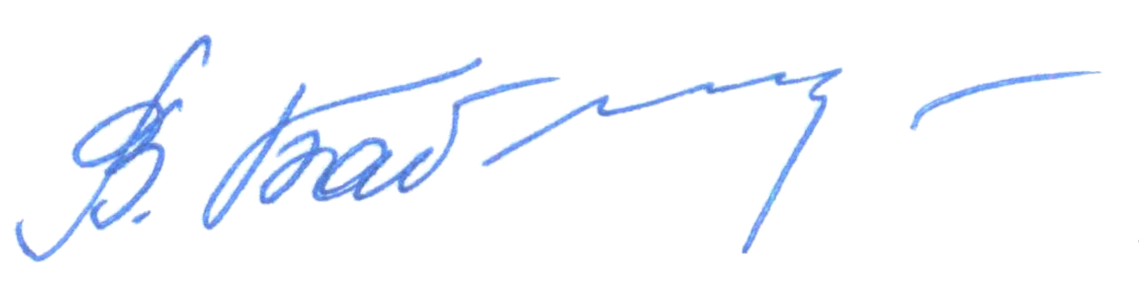

Директор филиала В.Я. Бабенко

